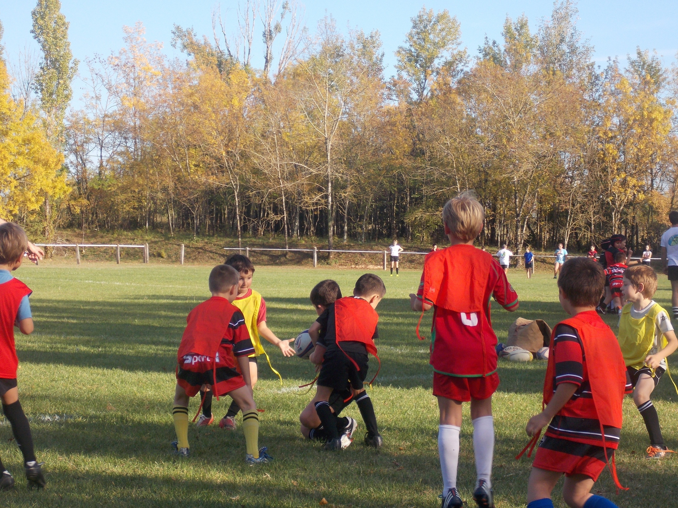

L’arbitre est humain

Nos éducateurs sont bénévoles

Ce n’est qu’un jeu

Nous sommes des enfants